Plant Klas 2
Vragen hoofdstuk 1: De Plant

- Wat zijn de belangrijkste onderdelen van de plant?

- ………………………………………

- ……………………………………….

- …………………………………….

- ………………………………………

- ……………………………………..

- Wat zijn de functies van de stengel?

- …………………………………………………………………………………………….

- …………………………………………………………………………………………….

- ……………………………………………………………………………………………..

- Wat is de belangrijkste functie van het blad?

……………………………………………………………….

- Wat zijn de functies van de wortel?

- ……………………………………………………………………………………………..

- ……………………………………………………………………………………………….

- …………………………………………………………………………………………………

Plant Klas 2
Vragen hoofdstuk 2: Geslachtelijk Vermeerderen

- Benoem de onderdelen van de bloem:
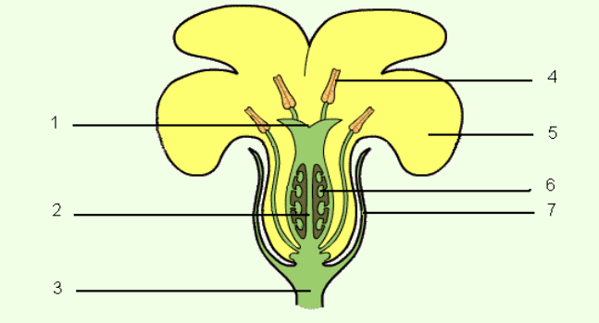

1 = ………………………………………… 5 = …………………………………………

2 = ……………………………………….. 6 = ………………………………………..

3 = ……………………………………….. 7 = …………………………………………

4 = …………………………………………

- Wat is bestuiving?

……………………………………………………………………………………………………………….

- Wat is bevruchting?

………………………………………………………………………………………………………………

- Op welke twee manieren kan bestuiving plaatsvinden?

- ………………………………………………………………….

- ………………………………………………………………….

- Wat ontstaat er na bevruchting?

…………………………………………………………………………

Plant Klas 2
Vragen hoofdstuk 3: Groeifactoren

- Wat betekent groeifactor?

………………………………………………………………………….

- Wat zijn de groeifactoren van een plant?

- …………………………………………………………………….

- …………………………………………………………………….

- …………………………………………………………………………………………

- …………………………………………………………………………………………

- ………………………………………………………………………………………….

- ………………………………………………………………………………………….

Plant Klas 2
Vragen hoofdstuk 4: Grondsoorten

- Welke grondsoorten komen in Nederland voor?

- ……………………………………………..

- ………………………………………………

- …………………………………………………………….

- ………………………………………………………………

- ……………………………………………………………..

- Vul de tabel in met de tekens ‘ – ‘ of ‘ + ‘ .

Betekenis van de tekens: - slecht
+ goed

 | Te bewerken | Water vasthouden | Voeding vasthouden
Klei

Zand

Veen

Plant Klas 2
Vragen hoofdstuk : 5 Voeding

- Meststoffen kun je in twee groepen verdelen. Welke groepen zijn dit?

- …………………………………………… meststoffen

- …………………………………………… meststoffen

- Noem van elke groep één of meerdere voorbeelden.

A1. …………………………………………………………………..

A2. …………………………………………………………………..

B. ……………………………………………………………………

- Wat zijn de drie belangrijkste voedingselementen voor de plant?

- ……. = ……………………………………..

- …… = ………………………………………

- …… = ……………………………………….

- Hoe kan de plant de meststoffen opnemen?

………………………………………………………………………………………………….

Plant Klas 2
Vragen hoofdstuk : 6 Ongeslachtelijk vermeerderen

- Wat betekent ongeslachtelijk vermeerderen?

…………………………………………………………………………………..

- Wat is een ander woord voor ongeslachtelijk vermeerderen?

……………………………… vermeerderen

- Wat zijn de voordelen van deze manier van vermeerderen?

- …………………………………………………………..

- ……………………………………………………………

- Wat zijn de nadelen van deze manier van vermeerderen?

- …………………………………………………………..

- …………………………………………………………..

- Wat zijn de voordelen van stekpoeder?

- ……………………………………………………………………………….

- ……………………………………………………………………………….

- Waarom zet je stekken weg onder plastic?

……………………………………………………………………………………………………………

- Noem nog een andere vorm van ongeslachtelijk vermeerderen:

……………………………………………………………….

Plant Klas 2 Vragen hoofdstuk 7 : Ziekten en plagen

1. Waar kunnen planten ziek van worden?

a. …………………………………………………………..

b. …………………………………………………………..

c. …………………………………………………………..

2. Wat is een plaag?

………………………………………………………………………………………………………….

3. Hoe kun je ziekten en plagen voorkomen?

a. ………………………………………………………………………………………………….

b. ………………………………………………………………………………………………….

4. Hoe kun je ziekten en plagen bestrijden?

a. …………………………………………………………………………………………………..

b. …………………………………………………………………………………………………..

5. Noem een voorbeeld van biologische bestrijding:

………………………………………………………………………………………………………………

6. Hoe kun je bladluizen op een natuurlijke manier bestrijden?

………………………………………………………………………………………………………………

Plant Klas 2 Vragen hoofdstuk 8 : Oogsten

1. De volgende delen van de plant kun je oogsten.
Geef van elk onderdeel een voorbeeld.

Onderdeel van de plant | Voorbeeld
Blad | Sla, andijvie, rode kool, ……….
Bloem

Zaad

Vrucht

Stengel

Okselknop

Wortel

Knol

Bol

Hele plant

